LAPORAN MANAJEMEN PROYEK TEKNOLOGI INFORMASI SISTEM INFORMASI AKSESORIS SMARTPHONE
PADA TOKO RARA CELL

Oleh :

Roy Huda Pratama | (2000018002)
Rijki Gustiansyah | (2000018003)
Lutfi Dhani Permadi | (2000018011)
M. Fadhlurrohman Hakim | (2000018021)
Hario Jati Pamungkas | (2000018039)
Herfansya Adiyoce Atmaja | (2000018042)
Raihan Ahmad Hafidz | (2000018046)

PROGRAM STUDI INFORMATIKA FAKULTAS TEKNOLOGI INDUSTRI UNIVERSITAS AHMAD DAHLAN 2023

HALAMAN PERSETUJUAN INSTANSI

Laporan Manajemen Tugas Proyek ini telah disetujui sebagai proses pengajuan seminar
Bomba Team

NIM | Nama | Jabatan
2000018002 | Roy Huda Pratama | Backend 1
2000018003 | Rijki Gustiansyah | UI/UX Designer
2000018011 | Lutfi Dhani Permadi | Backend 2
2000018021 | Muhamad Fadhlurrohman  Hakim | Analis & Tester
2000018039 | Hario Jati Pamungkas | Project Manager &  Sekertaris
2000018042 | Herfansya Adiyoce Atmaja | Frontend 1
2000018046 | Raihan Ahmad Hafidz | Frontend 2

Program Studi Informatika Fakultas Teknologi Industri Universitas Ahmad Dahlan

Realisasi Waktu Pelaksanaan : 12 Minggu Yogyakarta, 10 Juli 2023
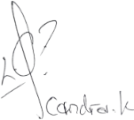
Menyetujui Pemilik Rara Cell

Candra Kurniawan

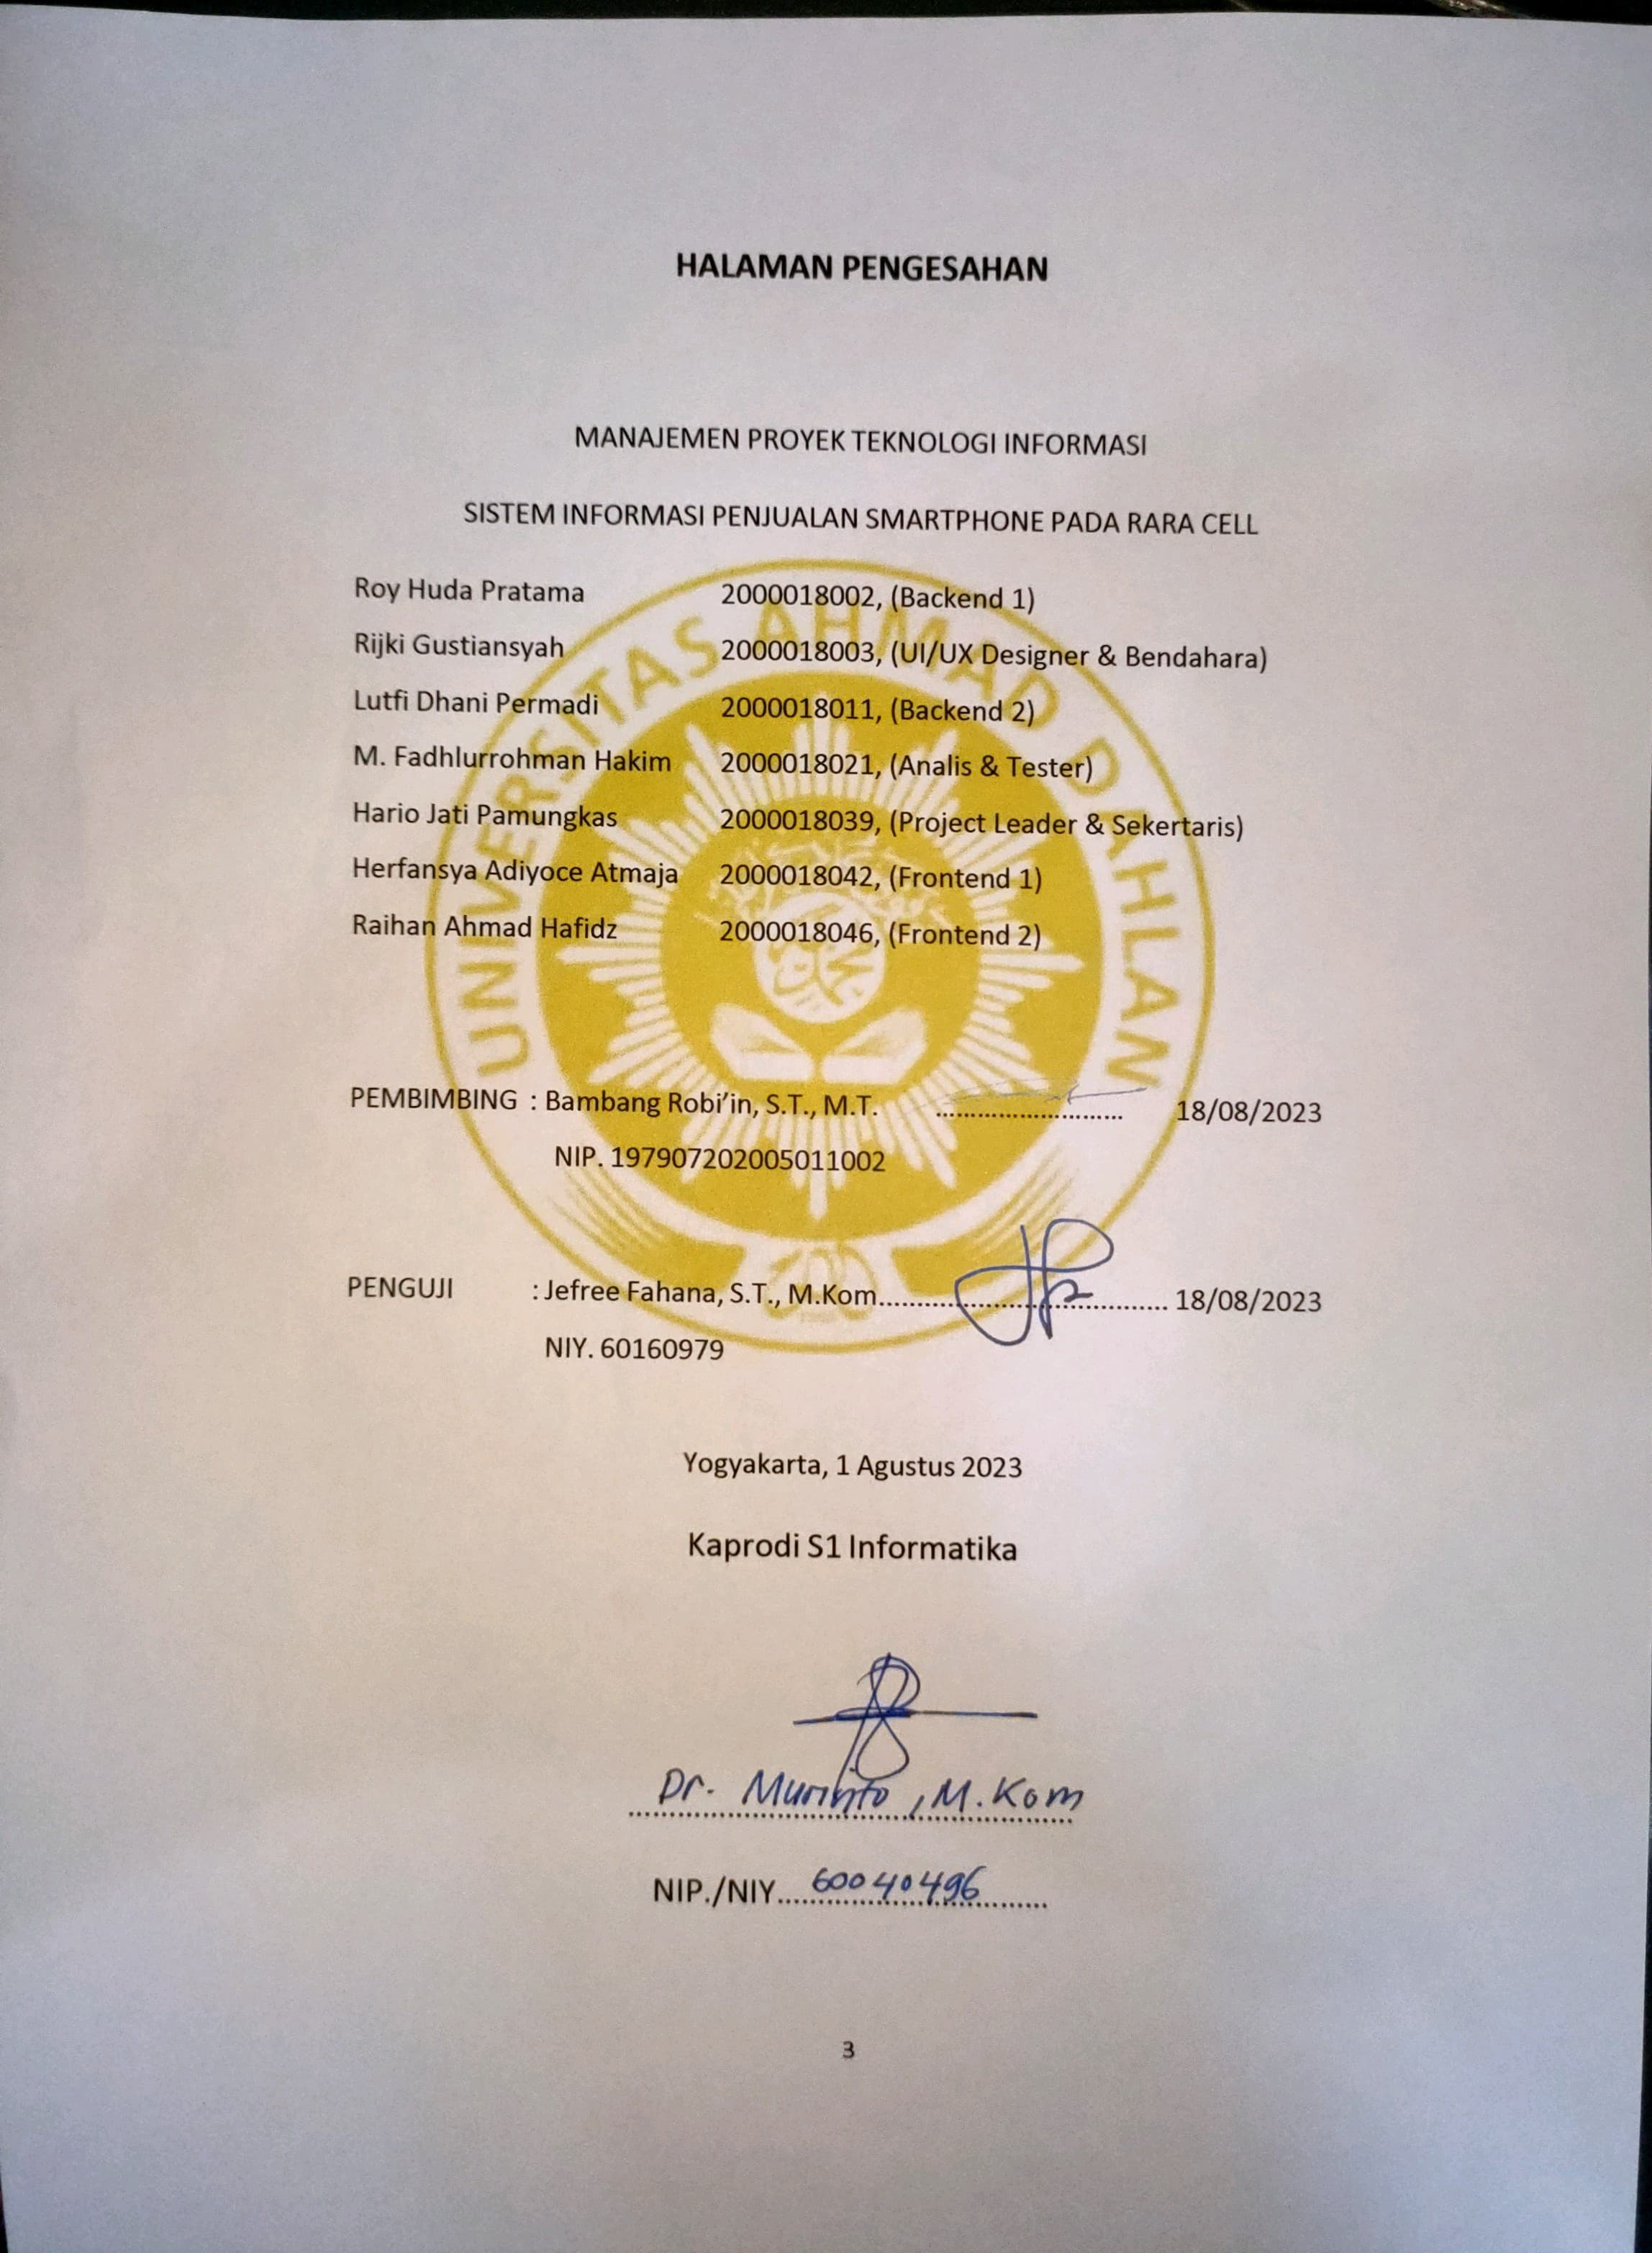

KATA PENGANTAR

Puji dan syukur senantiasa kita panjatkan kepada Allah SWT, yang telah memberikan nikmat keislaman dan nikmat kesehatan, sehingga kita dapat menjalankan tugas dan tanggung jawab kita sebagai khalifah di bumi ini. Tak lupa shalawat serta salam kita haturkan kepada junjungan kita Nabi Muhammad Sallaulahu Alaihi Wasallam yang telah mengantarkan kita dari zaman kegelapan menuju zaman yang terang benerang ini dan memberikan tauladan kepada kita semua.
Tak henti – hentinya rasa syukur atas segala kenikmatan dan karunia kami panjatkan kepada Allah SWT,berkat keridhoan-nya kami dapat menyelesaikan laporan Manajemen Proyek Teknologi Informasi dengan Judul “ Sistem Informasi Penjualan Aksesoris Smartphone pada RaRa Cell”. Laporan ini disusun guna memenuhi persyaratan menyelesaikan mata kuliah Manajemen Proyek Teknologi Informasi. Dalam penyusunan laporan Manajemen Tugas Proyek ini tentunya banyak mendapatkan pengetahuan dan pengalaman dari beberapa pihak. Oleh karena itu, kami mengucapkan terimakasih kepada
:

- Dr. Murinto, S.Si., M.Kom. , selaku Kepala Program Studi Informatika, Fakultas Teknologi Industri, Universitas Ahmad Dahlan
- Bambang Robi’in, S.T., M.T. , selaku Dosen pembimbing yang telah memberikan pengarahan dan bimbingan sepenuhnya dalam penyusunan laporan sekaligus pelaksanaan pengerjaan proyek
- Arfiani Nur Khusna, S.T., M.Kom. , selaku Dosen pengampu kelas Manajemen Tugas Proyek yang telah memberi jadwal dan pengarahan dalam pengerjaan
- Candra Kurniawan client yang telah memberikan kepercayaan pada tim kami untuk melakukan kerjasama tugas proyek ini.
- Teman-Teman seperjuangan yang telah mendukung dalam rangka penyelesaian laporan dari Manajemen Proyek Teknologi Informasi

Kami menyadari laporan Manajemen Proyek Teknologi informasi ini belum sempurna, karena kesemprunaann ini hanya milik Allah SWT. Oleh karena itu, kritik dan saran yang membangun dari para pembaca sangat kamu butuhkan demi penyempurnaan laporan ini.

DAFTAR ISI
BAB I 9
- Latar belakang 9
- Personel yang terlibat 10
- Proses mendapatkan projek 11
- Deskripsi Perencanaan Proyek 12
BAB II 13
- Umum 13
- Struktur organisasi dan Sumber Daya Manusia 14
- Gambaran Sistem Pada Instansi 14
- Proses Bisnis 14
BAB III 15
  - Rencana Pembagian Tugas 15
  - Perancangan Sistem 16
  - Kesepakatan Proyek 24
  - Rencana Jadwal Pelaksanaan Projek 26
BAB IV 27
BAB V 43
Lampiran 44

DAFTAR TABEL

Tabel 3. 1 Rincian Pemasukan 25
Tabel 3. 2 Rincian Pengeluaran 25

Tabel 4. 1 Notulensi 31
Tabel 4. 2 Kegiatan 42

DAFTAR GAMBAR
Gambar 2. 1 Struktur Organisasi 14
Gambar 2. 2 Proses Bisnis Offline 14
Gambar 3. 1 Proses Bisnis Offline 17
Gambar 3. 2 Class Diagram 17
Gambar 3. 3Use Case Diagram 18
Gambar 3. 4 Activity Register 18
Gambar 3. 5 Activity 19
Gambar 3. 6 WireFrame 22
Gambar 3. 7 Rencana Proyek 26
Gambar 4. 1 Anggota 27
Gambar 4. 2 Kegiatan Trello 28
Gambar 4. 3 Kegiatan Offline 28
Gambar 4. 4 Diskusi Dengan Client 29
Gambar 4. 5 Tanda Tangan Dokumen 29
Gambar 4. 6 MOU 29
Gambar 4. 7 Laporan MPTI 31
Gambar 4. 8 Berita Acara 32
Gambar 4. 9 Class DIagram 33
Gambar 4. 10 Testing Web 34
Gambar 4. 11Functional & Non-Functional 34
Gambar 4. 12Pembayaran Hosting 35
Gambar 4. 13 Rancangan Biaya Kelompok 35
Gambar 4. 14 Gaji Kelompok 36
Gambar 4. 15 Tampilan oleh Front End 36
Gambar 4. 16 Database oleh Back End 39

DAFTAR SOUCE CODE
Code 1 Database Log-in 40
Code 2 Register 40

BAB I PENDAHULUAN

Latar belakang

Website adalah sebuah kumpulan halaman yang digunakan untuk menampilkan informasi teks, gambar, animasi suara atau gabungan dari semuanya baik yang bersifat statis dan dinamis yang membentuk satu rangakain saling terkait, yang masing-masing dihubungkan dengan jaringan terkait.

Website Toko Online atau disebut juga e-Commerce adalah sebuah website untuk menawarkan barang yang dijual secara online, di mana proses penjualan dan pembelian (transaksi) dilakukan secara online.Website e-commerce memuat hal yang dapat digunakan untuk jual beli secara online.

RaRa Cell yang berlokasi di Jogja City Mall Lantai 1 merupakan sebuah usaha yang bergerak dibidang jual-beli yang masih menggunakan sistem transaksi datang langsung ke toko untuk membeli barang. Sehingga kegiatan transaksi kurang efektif karena customer masih harus datang ke lokasi tanpa mengetahui apakah barang yang ingin dibelinya itu tersedia atau tidak.

Berdasarkan hasil wawancara dan observasi yang telah dilakukan oleh Bomba Team maka didapatkan kurang efisienan sistem pembelian yang masih datang ke toko tersebut. Pemilik merasa kesulitan dalam melayani penjualan secara full offline yang membuat antrian panjang di toko. Sistem pembelian dapat dilakukan dengan sebuah sistem komputerisasi yang terhubung ke Whatsapp untuk melakukan pembelian sehingga dapat menyelesaikan masalah tersebut.

Dengan adanya sistem informasi berbasis web akan membantu memudahkan penjual dalam melihat katalog atau daftar barang apa saja yang dijual di toko hal ini akan membantu mengurangi banyaknya pembeli yang menanyakan terkait barang apa saja yang dijual di toko

Berdasarkan latar belakang yang telah dipaparkan, maka di rancanglah aplikasi dengan judul “ Sistem Informasi Penjualan Aksesoris Smartphone Berbasis Website” yang dibuat untuk memenuhi kebutuhan dari RaRa Cell untuk mempermudah dalam melakukan pemesanan dan pembelian. Pembelian dari aksesoris bisa dilakukan secara offline datang ke toko maupun online dengan menggunakan website yang akan terhubung ke WhatsApp.

Personel yang terlibat

Tim manajemen Tugas Proyek “ SISTEM INFORMASI PENJUALAN SMARTPHONE PADA TOKO RARA CELL “, yang terdiri dari 6 anggota dengan tugas pada tabel 1.1 :

1 | Nama | Hario Jati Pamungkas
 | Jabatan Tugas Proyek | Ketua Tim/Manager  Proyek/Sekertaris
 | NIM | 2000018039
 | No. HP | 085157061776
2 | Nama | M. Fadhlurrohman Hakim
 | Jabatan Tugas Proyek | Analis/Tester
 | NIM | 2000018021
 | No. HP | 081390112151
3 | Nama | Rijki Gustiansyah
 | Jabatan Tugas Proyek | UI/UX Developer / Bendahara
 | NIM | 2000018003
 | No. HP | 085173210541
4 | Nama | Roy Huda Pratama
 | Jabatan Tugas Proyek | Backend Developer1
 | NIM | 2000018002
 | No. HP | 081804192454
5 | Nama | Lutfi Dhani Permadi
 | Jabatan Tugas Proyek | Backend Developer2

 | NIM | 2000018011
 | No. HP | 08951325727
6 | Nama | Herfansya Adiyoce Atmaja
 | Jabatan Tugas Proyek | Frontend Developer1
 | NIM | 2000018042
 | No. HP | 085293943577
7 | Nama | Raihan Ahmad Hafidz
 | Jabatan Tugas Proyek | Frontend Developer2
 | NIM | 2000018046
 | No. HP | 082241137628
Tabel 1. 1 Pembagian Jobdesk

Proses mendapatkan projek

Proyek pada Manajemen Proyek Teknologi Informasi (MPTI), kami mendapatkan seorang wirausahawan yang berbisnis pada usaha Counter aksesoris Smartphone yaitu Bapak Candra Kurniawan selaku owner dai Rara Cell. Lalu, kelompok kami mencoba untuk menawarkan sebuah sistem pembelian aksesoris smartphone secara online melalui media whatsapp guna mempermudah pelanggan jika ingin membeli aksesoris smartphone pada Rara Cell, serta mempermudah karyawan untuk melakukan pendataan produk yang dijual. Setelah tim melakukan diskusi dengan Bapak Candra Kurniawan, tim diberi tanggung jawab untuk membuat projek tersebut.
Pada rapat pertama, tim kami membahas tentang pembagian tugas setiap anggota dan menentukan Dosen pembimbing projek MPTI yang akan dipilih. Kemudian kami melakukan diskusi dengan client bagaimana sistem bekerja dan proses dari sistem dapat selesai. Lalu tim kami

memutuskan mengambil proyek pembuatan sebuah website dengan nama “ Sistem Informasi Penjualan Smartphone” bagi customer yang ingin membeli di toko Raracell.

Deskripsi Perencanaan Proyek

Sistem pembelian aksesoris smartphone pada Rara Cell berbasis website yang dapat diakses melalui smartphone atau desktop yang dapat memberikan kemudahan User dalam melakukan pembelian di Rara Cell. Website ini menyediakan fitur, yaitu :
  - Fitur Beranda
Dalam fitur ini dapat menampilkan halaman awal dari website Pembelian aksesoris
  - Fitur About
Dapat menampilkan profil dari Rara Cell
  - Fitur Daftar Harga
Sistem dapat menampilkan pilihan produk aksesoris yang berisi harga, deskripsi produk, dan jumlah stok.
  - Fitur Log-in dan Log-out
Pelanggan bisa membuat akun untuk berbelanja, Admin dan customer bisa melakukan log-in dan log-out untuk mengubah produk
  - Fitur Keranjang
Customer dapat menambahkan produk ke keranjang untuk melakukan pembelian
  - Fitur Pencarian
Customer dapat mencari produk yang diinginkan
  - Fitur Contact Person
Dalam fitur ini dapat menampilkan alamat, telepon, dan lokasi Rara Cell

BAB II

GAMBARAN INSTANSI

Umum

Sejarah
Rara Cell merupakan sebuah usaha aksesoris smartphone yang bergerak di bidang penjualan aksesoris smartphone. Dimulai dari toko pertama yang bernama Grace Cell yang berada di Ambarukmo Plaza pada tahun 2021. Lalu saat kontrak sudah habis berpindah ke Jogja City Mall pada tahun 2022. Berfokus pada penjualan aksesoris smartphone seperti casing, power bank, charger, dan lain-lain yang berhubungan dengan smartphone.
Rara Cell terus berinovasi untuk menyediakan kebutuhan aksesoris smartphone yang menambahkan beberapa aksesoris yang terus up-to- date sesuai perkembangan smartphone baru. Sehingga customer tidak kesusahan saat mencari aksesoris smartphone keluaran terbaru.

Alamat dan Kontak Instansi
Nama : Candra Kurniawan
Alamat : Jogja City Mall lt.1, Jl. Magelang No.6 No.18, Kutu Patran, Sinduadi, Kec. Mlati, Kabupaten Sleman, Daerah Istimewa Yogyakarta
Email : adiasta121113@gmail.com No.Hp 081227151999

Struktur organisasi dan Sumber Daya Manusia

  - Struktur Organisasi
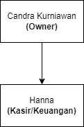

Gambar 2. 1 Struktur Organisasi

Gambaran Sistem Pada Instansi

Sistem pembelian aksesoris smartphone masih melakukan pembelian melalui whatsapp dengan cara pelanggan membuka website, lalu memilih produk yang diinginkan, dan melakukan checkout langsung ke whatsapp yang secara otomatis meminta pelanggan mengisi nama, no.hp, alamat untuk melakukan order.

Proses Bisnis

Proyek yang dikerjakan berbasis website dengan tujuan mempermudah pelanggan melakukan pembelian aksesoris smartphone. Adapun gambaran Proses Bisnis dari RaRa Cell sebelum adanya sistem :
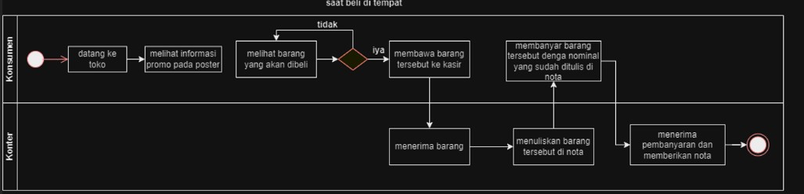
Gambar 2. 2 Proses Bisnis Offline

Permasalahannya yaitu pembelian pada RaRa Cell masih menggunakan sistem datang ke tempat yang dinilai kurang efektif karena pemilik kurang bisa menghandle secara full offline, maka kami bertujuan untuk merancang dan membuat website penjualan aksesoris smartphone untuk usaha RaRa Cell dengan masih bisa melakukan pembelian aksesoris secara offline.

BAB III

RENCANA MPTI

Rencana Pembagian Tugas
Rencana tugas tim pembuatan sistem pembelian aksesoris smartphone berbasis website sebagai berikut :
  - Ketua Proyek/Projek Manager/Sekertaris (Hario Jati Pamungkas)
    - Membentuk tim proyek
    - Memimpin jalannya rapat
    - Membagi jobdesk masing-masing anggota
    - Melakukan pengawasan jobdesk masing-masing anggota
    - Berdiskusi dengan client
    - Pembuatan proposal dan MOU untuk persetujuan client
    - Membuat notulensi rapat
    - Menandatangani berkas MPTI yang diperlukan
    - Membuat Log-Book
  - Analis/Tester ( M. Fadhlurrohman Hakim)
    - Membuat Class diagram dari keseluruhan sistem
    - Membuat Use Case diagram
    - Membuat Activity Diagram
    - Membuat Proses Bisnis diagram
  - UI/UX Designer/Bendahara (Rijki Gustiansyah)
    - Merancang ide dan konsep dari website
    - Membuat dan menentukan layout serta warna pada website
    - Merancang visual dan prototype website
    - Membuat rincian biaya projek
  - Backend 1 ( Roy Huda Pratama & Lutfi Dhani Permadi)
    - Mengembangkan database untuk Register dan Login
    - Membuat databse CRUD admin
    - Membuat database pemesanan untuk pelanggan

    - yang terhubung dengan WhatsApp
  - Frontend 1 (Herfansya Adiyoce Atmaja & Raihan Ahmad Hafidz)
    - Membuat website dengan tampilan sesuai UI/UX yang dibuat
    - Mengambil database yang telah disiapkan oleh backend

Perancangan Sistem
  - Analisis Kebutuhan Sistem
    - Kebutuhan Fungsional
      - Sistem dapat menampilkan informasi
      - Admin dapat mengakses dan mengolah database produk
      - Sistem dapat menyimpan data inputan admin ke database
      - Pelanggan dapat melakukan log-in
      - Pelanggan dapat mengorder produk yang terhubung ke WhatsApp
      - Sistem pemesanan langsung melalui WhatsApp
    - Kebutuhan Non-Fungsional
      - Sistem dapat digunakan 24jam
      - Sistem dapat diakses diplatform laptop atau komputer
      - Sistem menggunakan Bahasa Indonesia
      - Sistem memiliki tampilan yang konsisten, baik dari segi warna dan tata letak yang berada pada jangkauan user
  - Proses Bisnis Diagram
Proses bisnis diagram bisa membantu bagi programer dan analisis yang akan mempermudah dalam pemahaman hubungan proses yang akan dibuat. Alur website dapat dilihat pada gambar 3.1. Untuk gambar 3.1 merupakan proses bisnis untuk pelanggan yang melakukan order sebagai berikut :

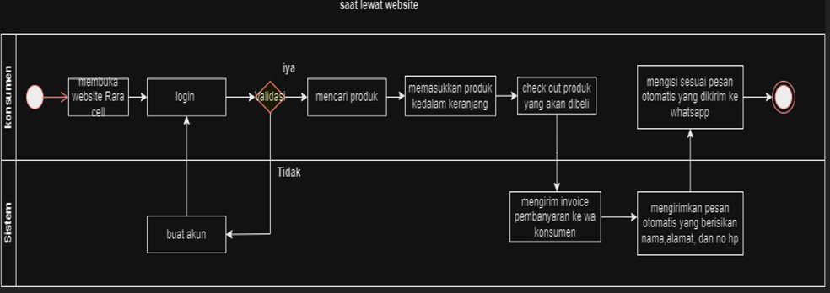

Gambar 3. 1 Proses Bisnis Online

Proses bisnis dari website yang akan dikembangkan adalah dengan pelanggan melakukan log-in terlebih dahulu, jika tidak ada akun maka pelanggan bisa mendaftar akun terlebih dahulu untuk bisa melakukan log-in. Selanjutnya Pelanggan akan mencari produk di website RaRa Cell yang akan memasukkan produk ke pesanan yang nantinya akan berisi produk yang ingin dibeli. Selanjutnya pelanggan mengklik lanjut ke whatsapp untuk melanjutkan kegiatan transaksi pada toko.
  - Class Diagram
Class Diagram merupakan gambaran struktur dari sistem dengan penjelasan hubungan antara satu dengan yang lain.
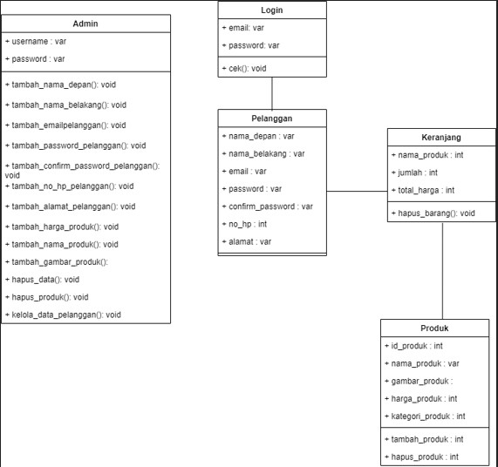

Gambar 3. 2 Class Diagram

Berdasarkan Gambar terdapat 4 class yaitu admin, pelanggan,Log- in, keranjang, dan produk.
  - Use Case
Use Case diagram yang menggambarkan fungsionalitas yang diharapkan dari sistem website. Use case diagram digunakan untuk merepresentasikan sebuah interaksi antara customer dengan admin.

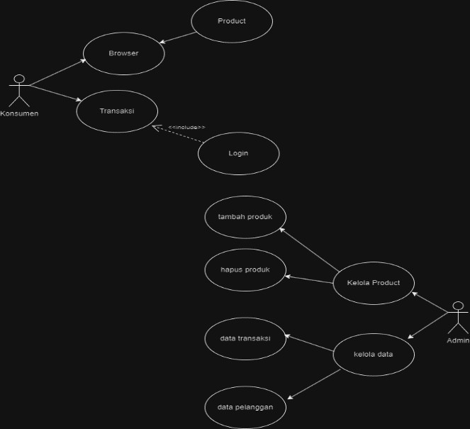

Gambar 3. 3Use Case Diagram

Konsumen ke website dengan konsumen bisa melihat produk serta transaksi, sebelum pelanggan bisa melakukan transaksi harus melakukan log-in / register terlebih dahulu. Admin bisa mengedit produk dengan menambah dan menghapus produk serta dapat mengedit data pelanggan seperti nama, email, dan password.
  - Activity Diagram
    - Activity Register
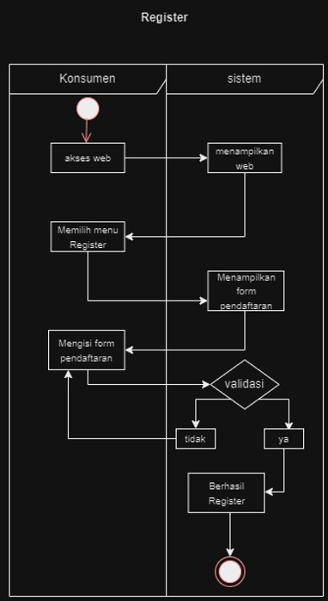

Gambar 3. 4 Activity Register

Pelanggan ditampilkan menu register sebelum melakukan login guna mendaftarkan akun agar bisa login pada website.
    - Activity Log-In

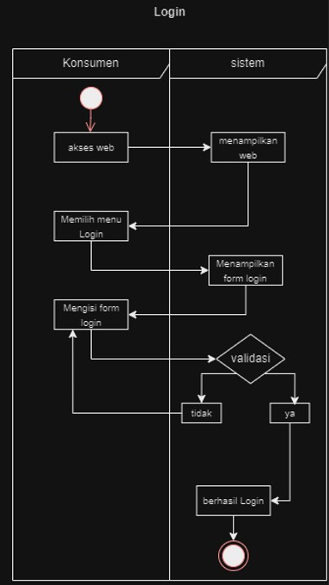

Gambar 3. 5 Activity

Pelanggan melakukan log-in dengan akun yang sudah di daftarkan sebelumnya dan jika berhasil log-in maka akan ditampilkan halaman utama.
    - Activity Browser
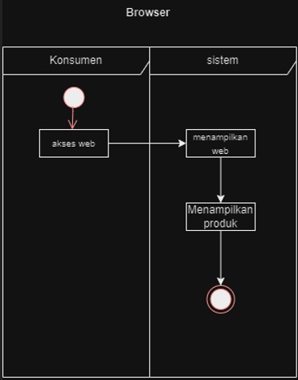
Pelanggan akan ditampilkan menu halaman produk pada website yang bisa memilih dan mencari produk
    - Activity Check Out

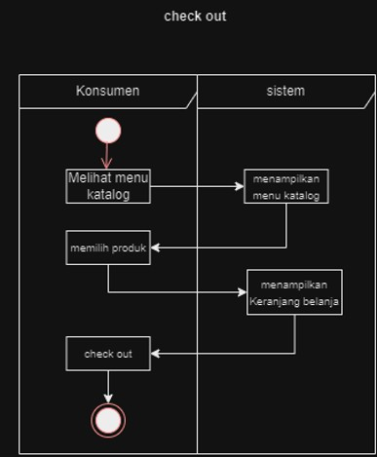

Setelah pelanggan memilih produk dan dimasukkan dalam keranjang, selanjutnya pelangga dapat melihat total harga dan melakukan checkout
    - Activity Transaksi
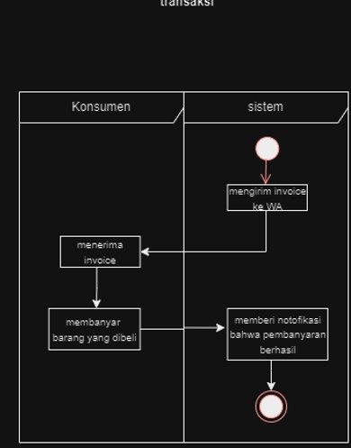
Pada aktivitas transaksi, setelah check out maka pelangga akan diarahkan ke whatsapp dan pelanggan akan mengisi data yang diperlukan, lalu melakukan pembayaran untuk semua barang yang hendak dibeli, nanti akan ada notifikasi bahwa pembayaran berhasil.
    - Activity Admin Tambah Produk

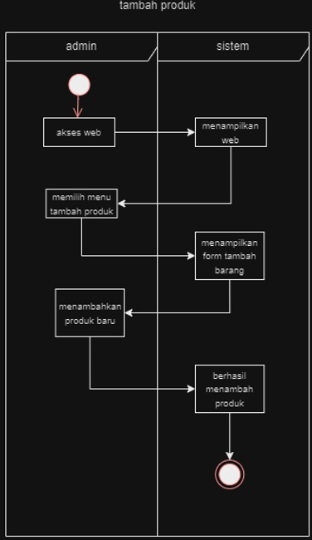

Pada halaman admin, bisa menambah produk yang ingin dijual kedalam website.
    - Activity Admin Hapus Produk
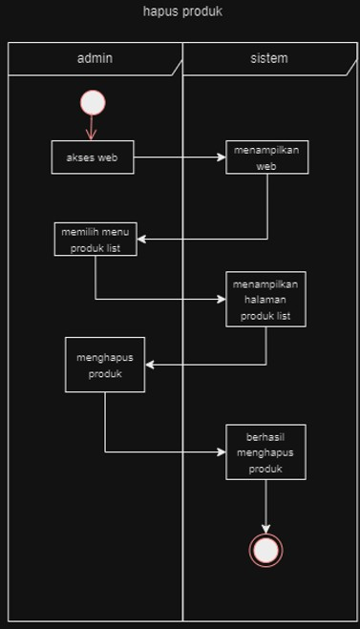
Activity admin hapus produk, dengan menghapus produk maka barang yang sebelumnya dimasukkan ke dalam list barang akan terhapus secara permanen.
    - Activity Admin Menghapus Data Pelanggan

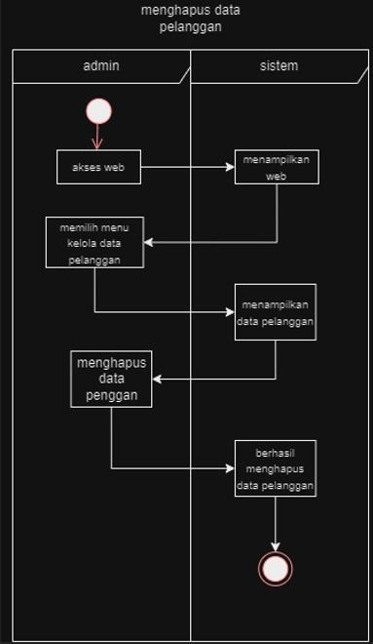

Admin dapat menghapus data pelanggan secara permanen, dengan begitu pelanggan yang dihapus datanya tidak bisa melakukan log-in kembali.
  - Rancangan Antarmuka
Antarmuka Pengguna (User Interface) merupakan sebuah pengkomunikasian antara pengguna dengan sistem yang berjalan sehingga antarmuka pengguna bisa menerima informasi dari pengguna untuk membantu mengerahkan alur penelusuran masalah hingga ditemukannya sebuah solusi.
- Rancangan Interface Pengguna
  - Tampilan Login
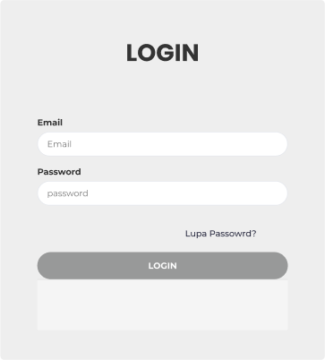

Gambar 3. 6 WireFrame

  - Tampilan Register
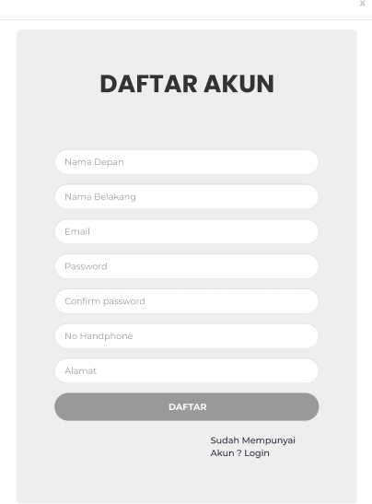

  - Tampilan Home
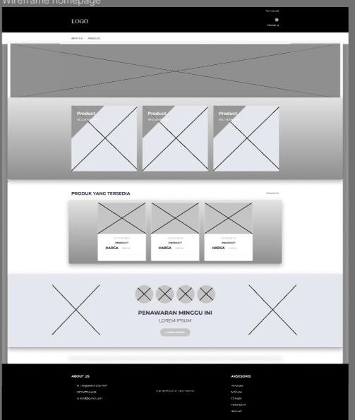
  - Tampilan Page Aksesoris
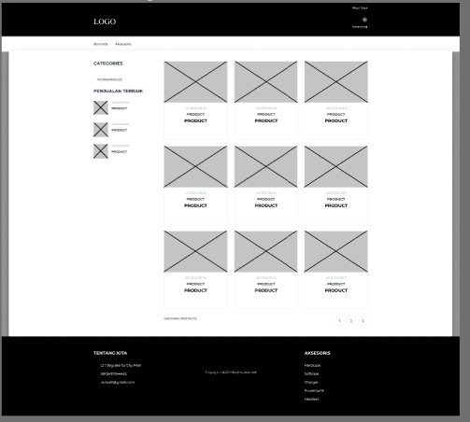
  - Tampilan Produk

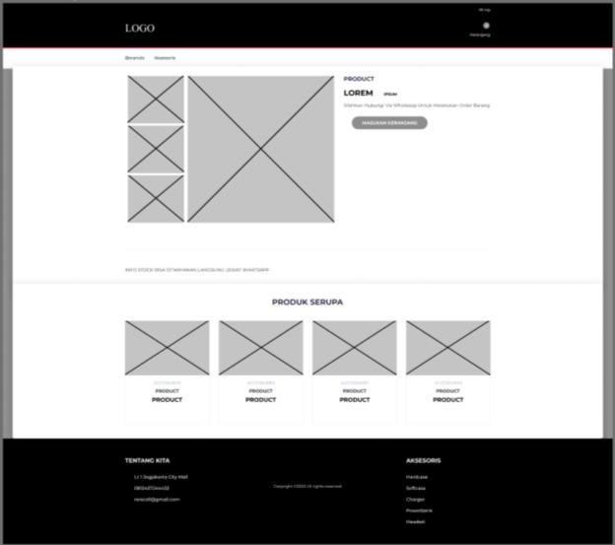

  - Tampilan Keranjang
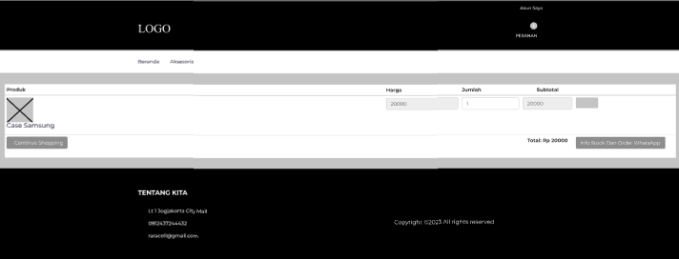

Kesepakatan Proyek
Kesepakatan proyek antara Tim MPTI Bomba Company dengan client Rara Cell bisa untuk menjadi acuan bagi tim untuk menjalankan tugas proyek, dengan kesepakatan berikut :
  - Waktu pengerjaan
Tim dan pihak klient menyepakati waktu pelaksanaan proyek dilaksanakan selama 3 bulan setelah pembuatan MOU yang berlaku
  - Fitur Proyek
Dari pihak client memninta pembuatan website dengan beberapa fitur, yaitu : Beranda, Pencarian, Data Barang, Harga, About us, Contact Person, keranjang.
  - Biaya Proyek
Rancangan biaya selama pelaksanaan proyek MPTI berlangsung :
    - Pemasukan Dana

Rencana pemasukan dana yang dihasilkan dari pembuatan proyek adalah :

Akun | Satuan | Harga | Total
Pembayaran | 1 Buah | Rp 800.000,00 | Rp 800.000,00
Total Pemasukan | Rp 800.000,00
Tabel 3. 1 Rincian Pemasukan

Pemasukan dana dengan harga yang telah disepakati antara kedua pihak

Rencana Pengeluaran Dana

No | Bagian | Kebutuhan | Harga
1 | Ketua | Kuota | Rp 25.000
2 | Sekretaris | Kuota | Rp 25.000
3 | Bendahara | Kuota | Rp 25.000
4 | Programer | Kuota | Rp 25.000
5 | Analis | Kuota | Rp 25.000
6 | UI&UX | Kuota | Rp 25.000
7 | Programer | Hosting  Website 1 Bulan | Rp 55.000
Total |  |  | Rp 213.000
Tabel 3. 2 Rincian Pengeluaran

Rincian biaya yang keluar untuk proses pembuatan website dengan
dibutuhkannya kuota untuk setiap member untuk bisa berkomunikasi dimana saja.

Rencana Jadwal Pelaksanaan Projek
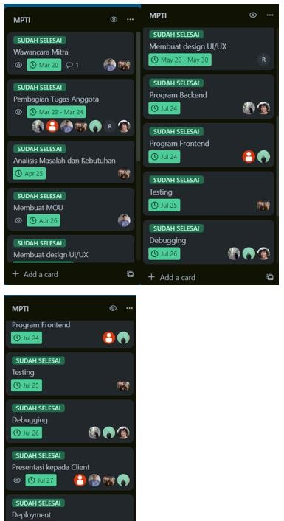

Gambar 3. 7 Rencana Proyek

Jadwal rencana proyek dengan menggunakan aplikasi / website dari Trello agar bisa memonitoring ketepatan pekerjaan setiap anggota tim.

BAB IV

PELAKSANAAN MPTI

Progres Pembagian Tugas
Deskripsi dari pembagian tugas dari proyek pada kelompok MPTI yang telah dijelaskan pada bab sebelumnya, akan dijelaskan lebih detailnya sebagai berikut :

Ketua (Hario Jati Pamungkas)
Membagi jobdesk dari setiap anggota dan memastikan setiap anggota kelompok BOMBA melaksanakan setiap tugasnya dengan baik, dengan membuat struktur pekerjaan dari setiap anggota sesuai denganjadwal yang telah ditetapkan. Melakukan evaluasi dari setiap pekerjaan dari anggota kelompok agar berjalan sesuai dengan struktur yang dibuat.
    - Membentuk Tim Proyek beserta jobdesk
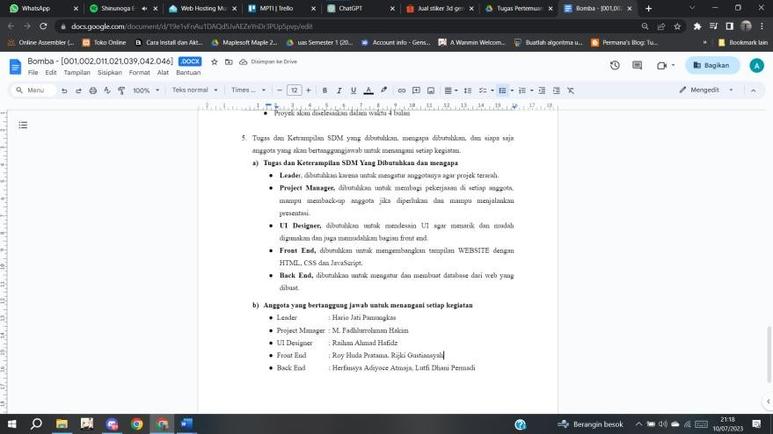

Gambar 4. 1 Anggota

Namun ada beberapa perubahan menjadi seperti berikut :

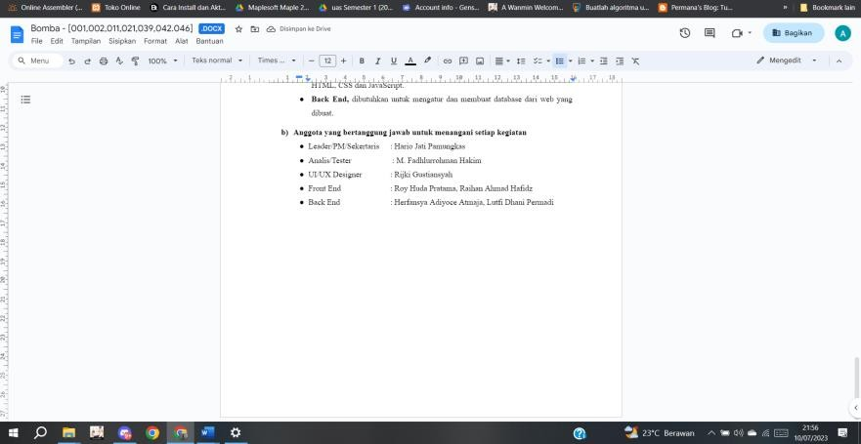

    - Mengawasi dan memanajemen dalam pelaksanaan jobdesk setiap anggota
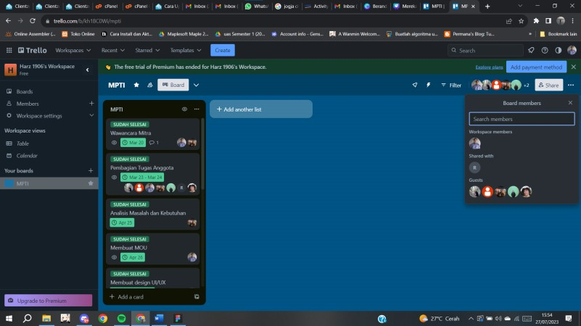

Gambar 4. 2 Kegiatan Trello
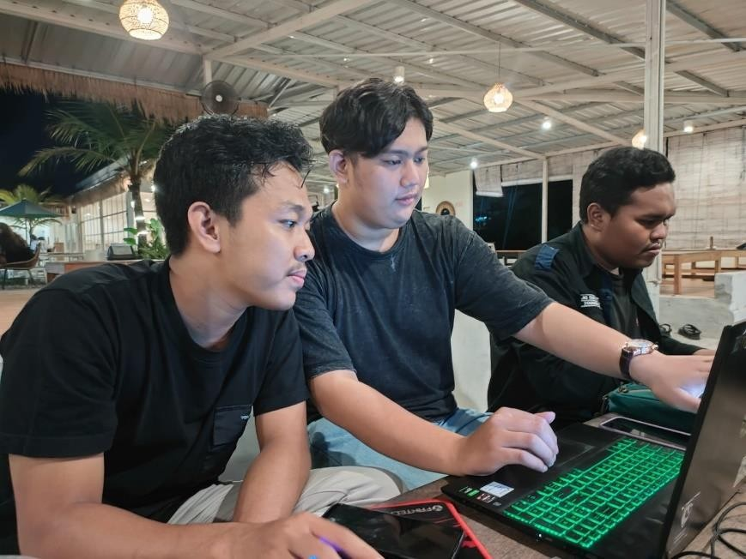

Gambar 4. 3 Kegiatan Offline

    - Berdiskusi dengan client
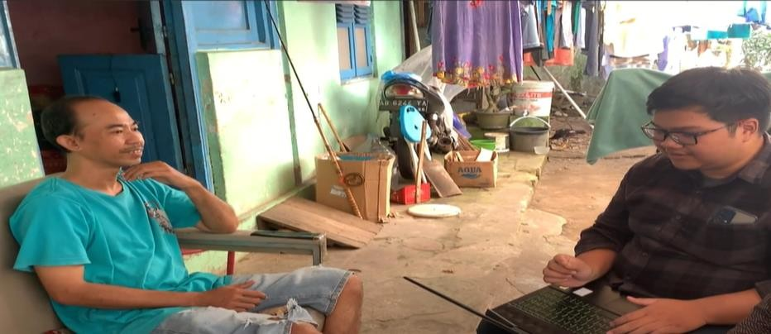

Gambar 4. 4 Diskusi Dengan Client

    - Menandatangani berkas keperluan MPTI
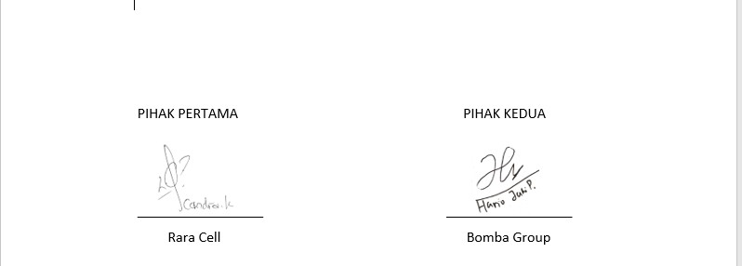

Gambar 4. 5 Tanda Tangan Dokumen

    - Membuat MOU
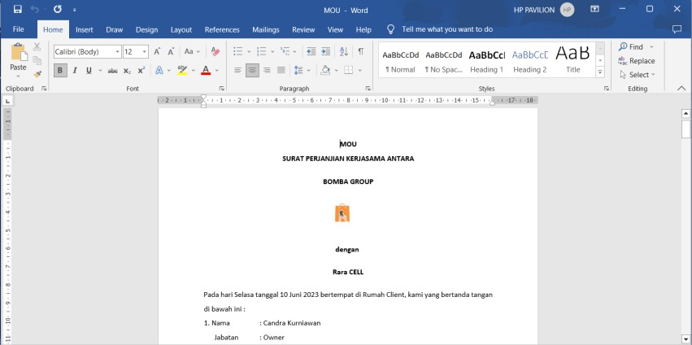

Gambar 4. 6 MOU

    - Membuat Notulensi Rapat

No. | Tanggal | Hasil Rapat
1. | 23 Maret 2023 | Pembagian Job desk kepada setiap anggota kelompok dan rancangan pembuatan proposal
2. | 30 April 2023 | Pembuatan MOU
3. | 19 Mei 2023 | MOU diterima dan projek yang dikerjakan  yaitu Pembuatan Website penjualan aksesoris RaRaCell
4. | 21 Mei 2023 | Hasil UI/UX
5. | 2 Juni 2023 | Proses pembuatan website frontend dan backend, menghasilkan konsep dasar website
6. | 9 Juni 2023 | Proses pembuatan website frontend dan backend, menghasilkan web untuk login
7. | 16 Juni 2023 | Proses pembuatan website frontend dan backend, menghasilkan web untuk Halaman Utama
8. | 1 Juli 2023 | Proses pembuatan website frontend dan backend, menghasilkan web untuk Halaman Aksesoris
9. | 11 Juli 2023 | Proses pembuatan website frontend dan backend, menghasilkan web untuk Halaman Aksesoris
10. | 20 Juli 2023 | Proses pembuatan website frontend dan backend, menghasilkan web untuk Pemesanan

11. | 24 Juli 2023 | Penyelesaiaan program untuk backend dan frontend
12. | 25 Juli 2023 | Testing website, berjalan dengan bagus dan melakukan
13. | 27 Juli 2023 | Melakukan Presentasi ke client
14. | 27 Juli 2023 | Mengirim invoice ke client
15. | 28 Juli 2023 | hosting website di rumahweb
Tabel 4. 1 Notulensi

- Menyusun Laporan MPTI
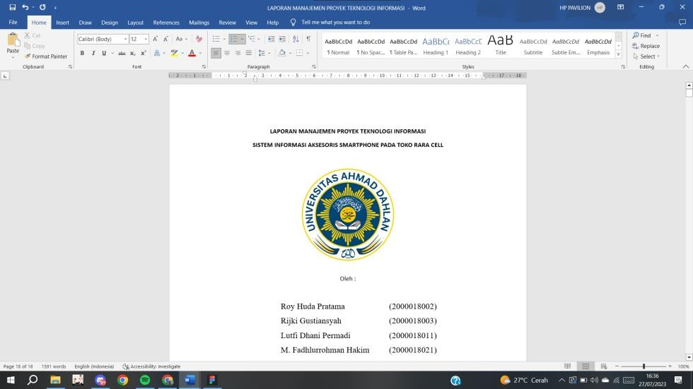

Gambar 4. 7 Laporan MPTI

- Pembuatan Berita Acara

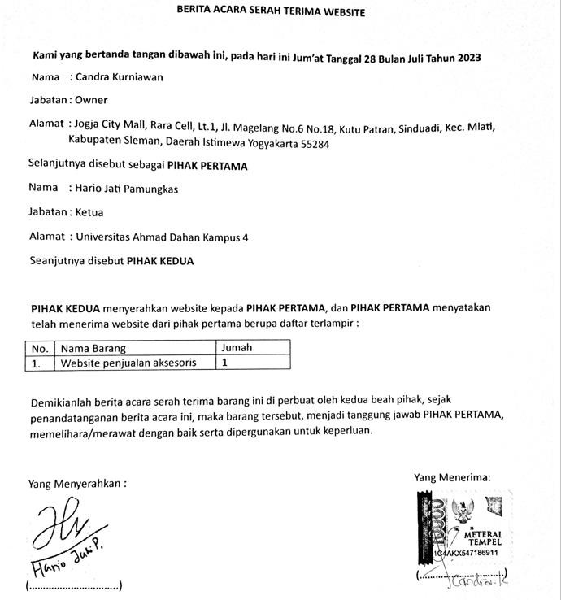

Gambar 4. 8 Berita Acara

  - Analis dan Tester (Muhamad Fadhlurrohman Hakim)
    - Membuat penyusunan class diagram, usecase dan proses bisnis untuk semua sistem
      - Proses Bisnis
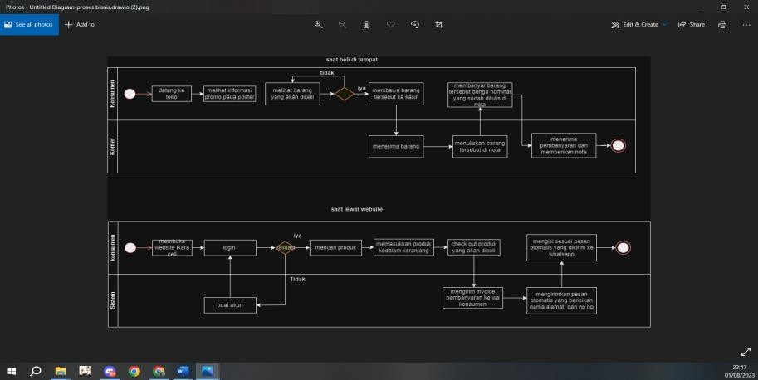
Proses bisnis dibuat menjadi 2 yaitu pembelian secara offline atau datang ke toko karena RaRa Cell masih bisa melayani secara offline dan pembelian secara online melalui website.

      - Class Diagram

Gambar 4. 9 Class DIagram

      - Use Case Diagram
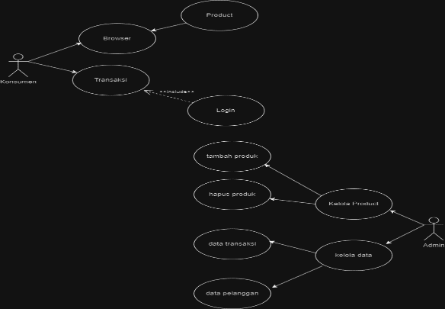
    - Melakukan testing website dengan blackbox
      - Pengguna
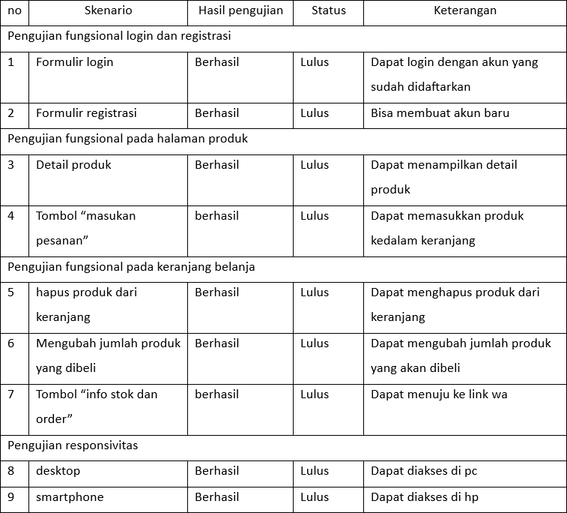

      - Admin
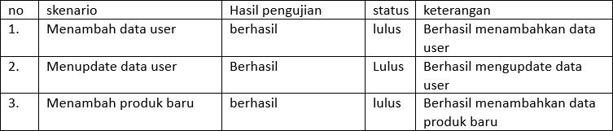

Gambar 4. 10 Testing Web

    - Pembuatan functional dan non functional requirements

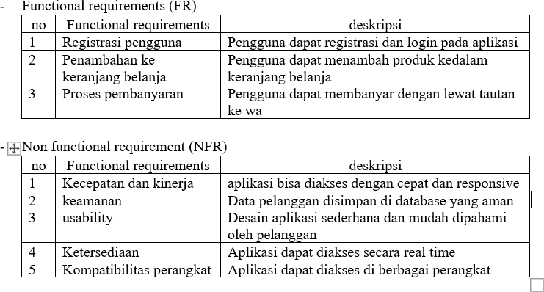

Gambar 4. 11Functional & Non-Functional

  - UI/UX Designer dan Bendahara (Rijki Gustiansyah)
    - Membuat rancangan framework
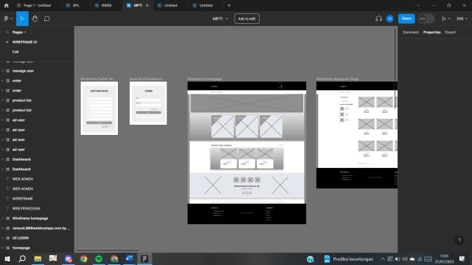
    - Membuat rancangan UI
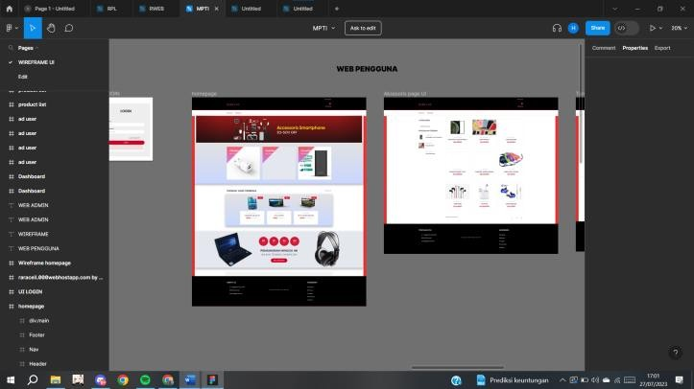

    - Melakukan Pembayaran untuk hosting di webhost
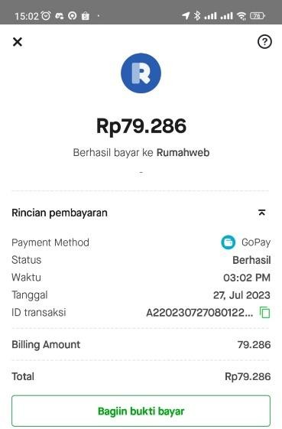

Gambar 4. 12Pembayaran Hosting

    - Melakukan perancangan biaya kelompok
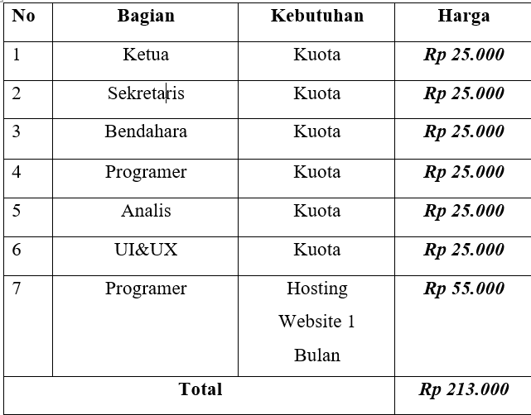

Gambar 4. 13 Rancangan Biaya Kelompok

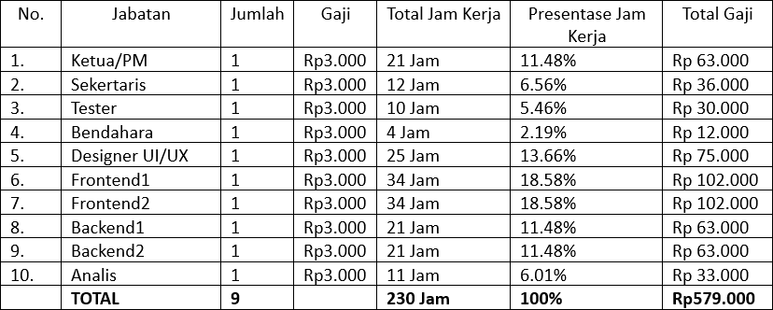
    - Melakukan perincian pembagian gaji kelompok
Gambar 4. 14 Gaji Kelompok

Keterangan :
      - Gaji perjam menyesuaikan dari pendapatan yang didapat(Rp587.000)
      - Total pembagian gaji telah dikurangi oleh pengeluaran sebelumnya
  - FrontEnd (Raihan Ahmad Hafidz dan Herfansya Adiyoce Atmaja)
    - Pembuatan tampilan website
      - Pengelolaan Barang(Admin)
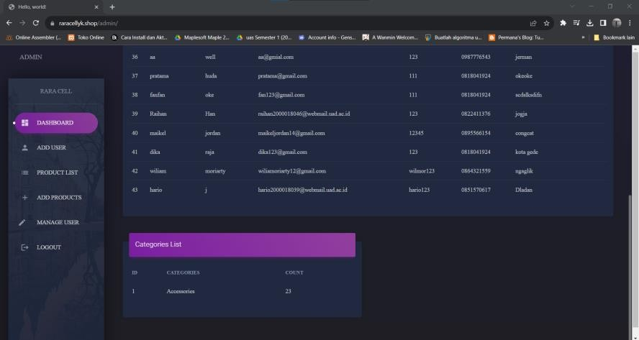

Gambar 4. 15 Tampilan oleh Front End

      - Register (Pengguna)

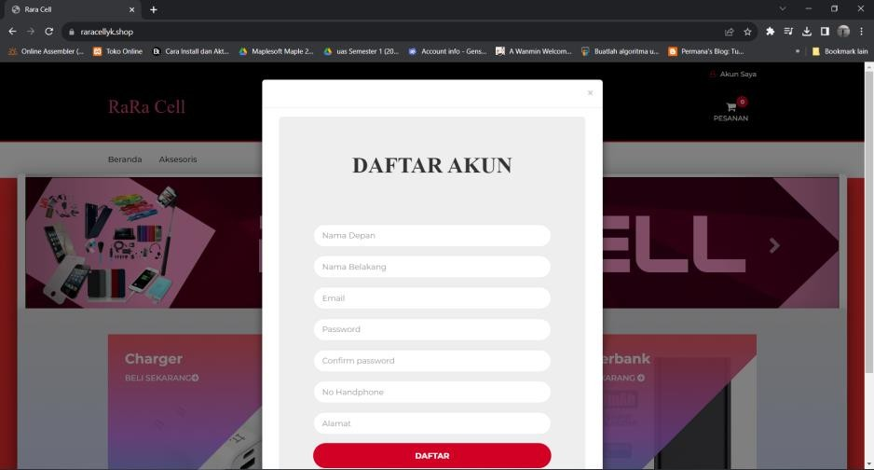

      - Log-In (Pengguna)
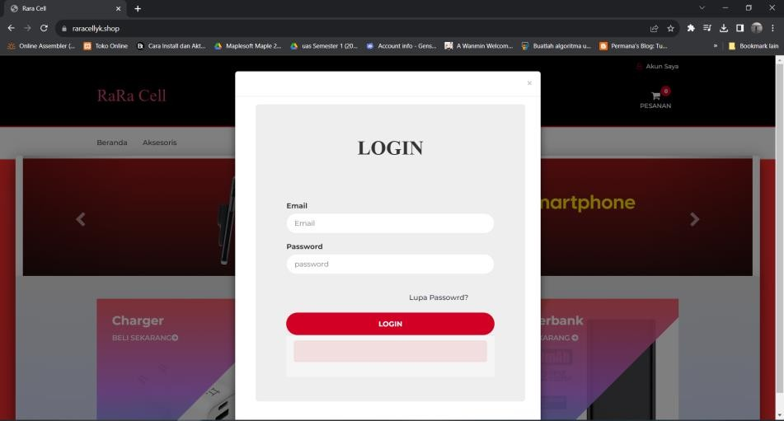
      - Tampilan Halaman Utama
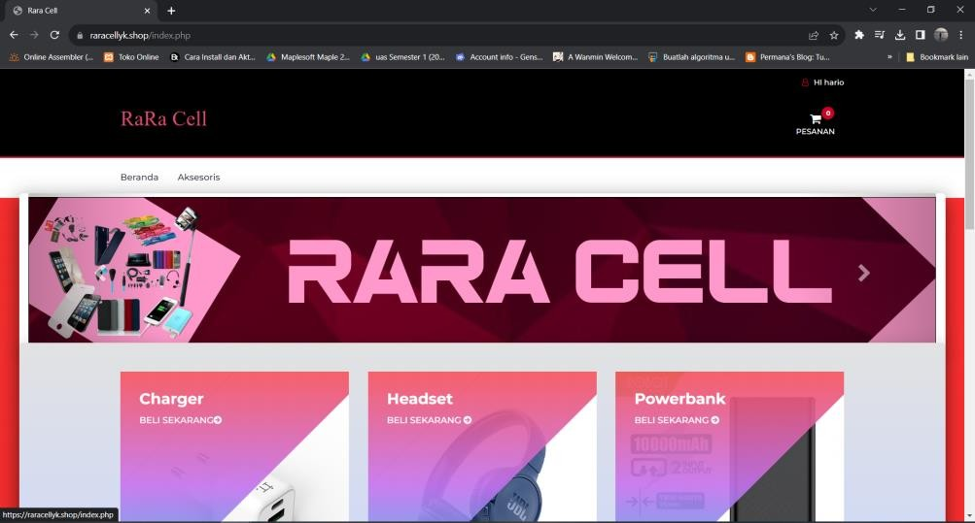

      - Tampilan Aksesoris
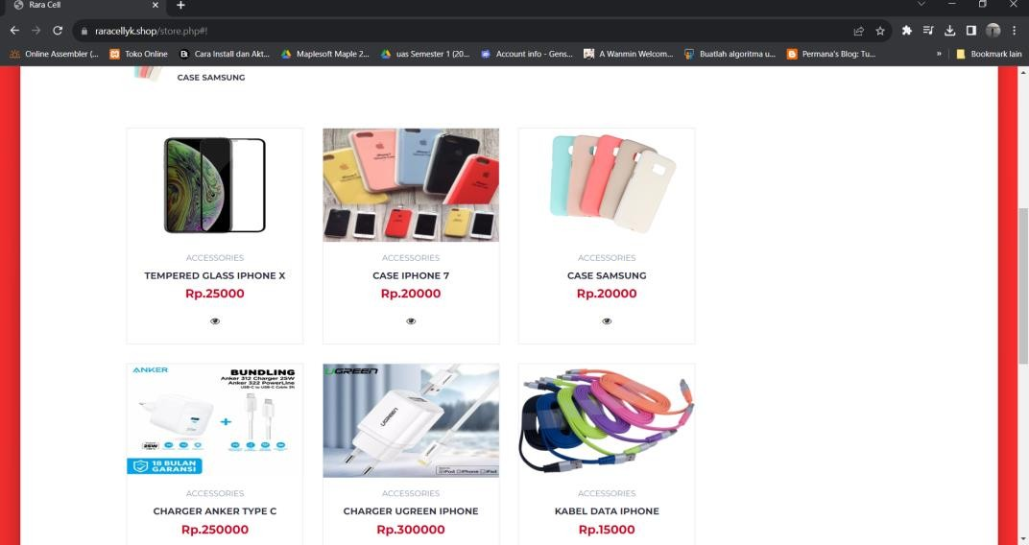
      - Tampilan deskripsi setiap produk
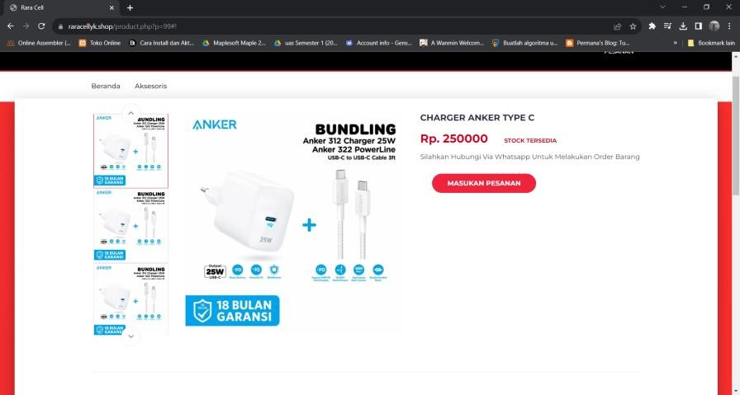
      - Tampilan Keranjang
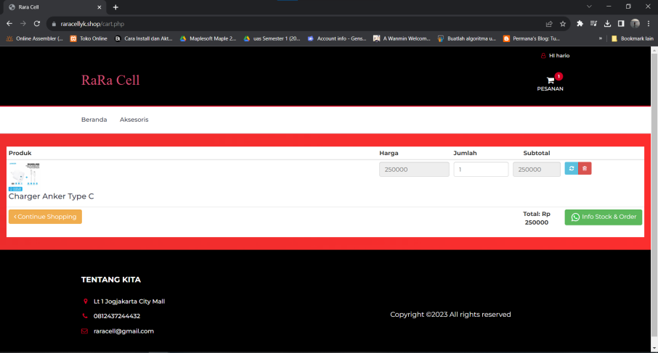

      - Membuat Checkout di whatsapp
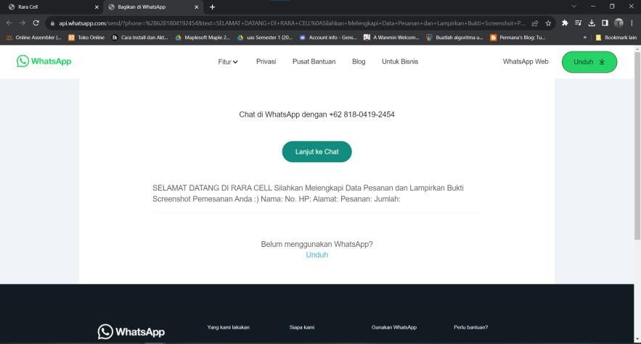
  - BackEnd (Roy Huda Pratama dan Lutfi Dhani Permadi)
    - Pembuatan Database website
      - Membuat database admin
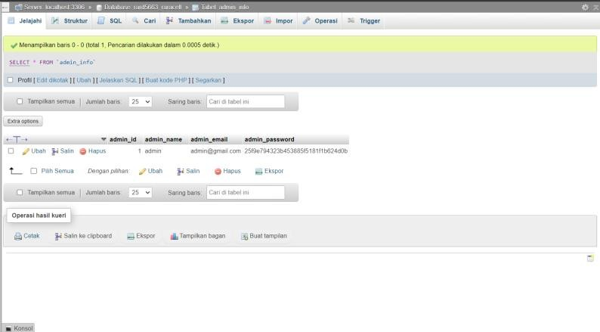

Gambar 4. 16 Database oleh Back End

      - Membuat database produk
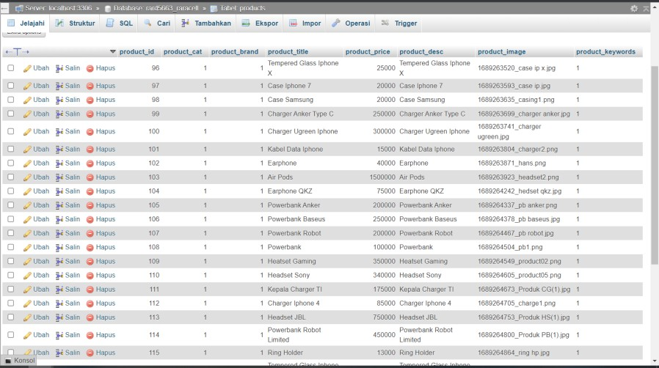

      - Membuat database log-in pengguna
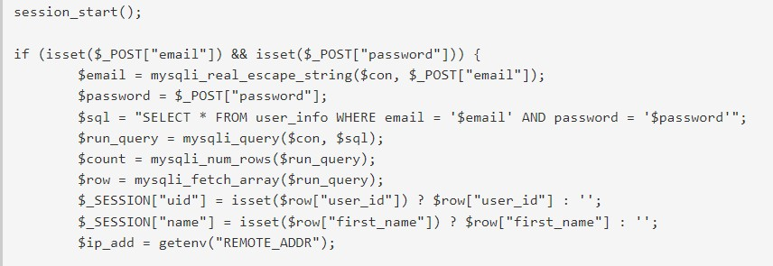

Code 1 Database Log-in
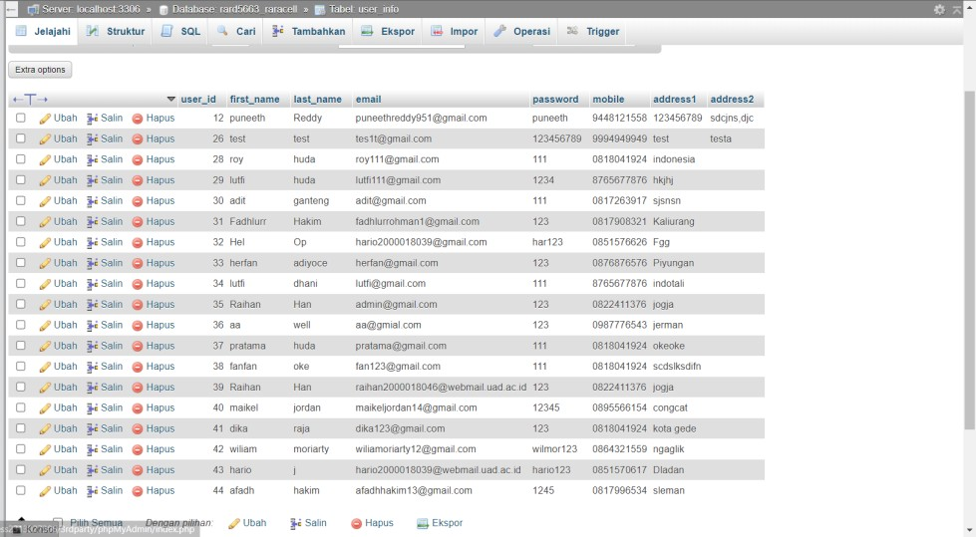

- Register
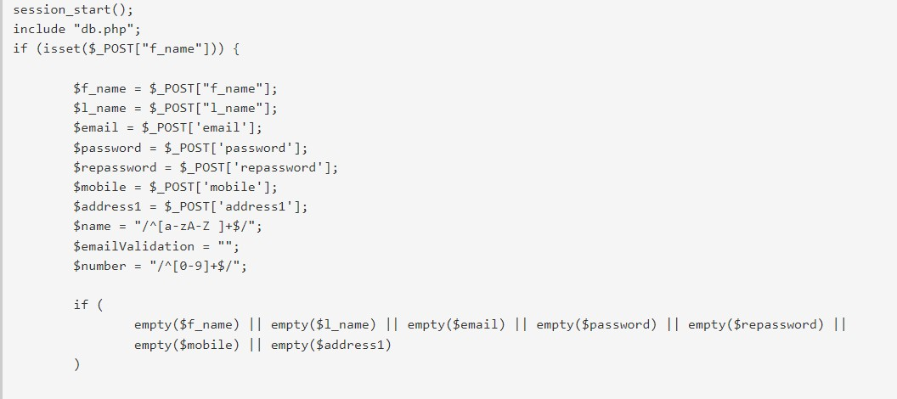

Code 2 Register

Realisasi Jadwal Pelaksanaan

No | Nama Kegiatan | Minggu Pelaksanaan |  |  |  |  |  |  |  |  |  |  |  |  |  | Realisasi
 |  | 1 | 2 | 3 | 4 | 5 | 6 | 7 | 8 | 9 | 10 | 11 | 12 | 13 | 14 | Ya/Tidak | %
1. | Pembent ukan Timdan Jobdesk |  |  |  |  |  |  |  |  |  |  |  |  |  |  | Ya | 100%
2. | Mencari  Mitra |  |  |  |  |  |  |  |  |  |  |  |  |  |  | Ya | 100%
3. | Mencari Dosen Pembim  bing |  |  |  |  |  |  |  |  |  |  |  |  |  |  | Ya | 100%
4. | Wawancara dengan klien |  |  |  |  |  |  |  |  |  |  |  |  |  |  | Ya | 100%
5. | Bimbingan dengandosen pembim  bing |  |  |  |  |  |  |  |  |  |  |  |  |  |  | Ya | 100%
6. | Pembent ukkan  MoU |  |  |  |  |  |  |  |  |  |  |  |  |  |  | Ya | 95%

7. | Pengum pulan  data |  |  |  |  |  |  |  |  |  |  |  |  |  |  | Ya | 100%
8. | Analisis  Kebutuh an |  |  |  |  |  |  |  |  |  |  |  |  |  |  | Ya | 95%
9. | Pembuat  an UI/UX |  |  |  |  |  |  |  |  |  |  |  |  |  |  | Ya | 95%
10. | Pemrogr aman Front  End |  |  |  |  |  |  |  |  |  |  |  |  |  |  | Ya | 100%
11. | Pembuat an  Backend |  |  |  |  |  |  |  |  |  |  |  |  |  |  | Ya | 100%
12. | Deploym  ent |  |  |  |  |  |  |  |  |  |  |  |  |  |  | Ya | 100%
13. | Testing |  |  |  |  |  |  |  |  |  |  |  |  |  |  | Ya | 100%
Tabel 4. 2 Kegiatan

BAB V PENUTUP

Kesimpulan
Kesimpulan dari hasil pembuatan “Sistem penjualan aksesoris smartphone online pada RaRa Cell berbasis website” adalah sebagai berikut :
  - Menampilkan sistem informasi produk pada website untuk pelanggan melakukan pembelian barang aksesoris melalui WhatsApp
  - Admin dapat mengelola data pelanggan (Nama Pelanggan, e-mail, dan password)
  - Admin dapat menambah data produk (Nama Produk, Gambar Produk, Harga Produk, dan Kategori Produk)

Saran
Sistem yang dibangun dalam tugas proyek ini belum bersifat
menyeluruh,yang artinya masih banyak bagian-bagian yang harus dikembangkan. Oleh karena itu perlu adanya pengegembangan lagi dengan penambahan fitur-fitur untuk melengkapi website pemesanan aksesoris smartphone.
Agar website bekerja dengan baik maka perlu dilakukan pemeliharaan terhadap software dan hardware. Pemeliharaan dapat berupa pengecekan data, pengawasan, dan perbaikan serta perlindungan program dari gangguan atau kerusakan yang disebabkan oleh virus.

- MOU

LAMPIRAN

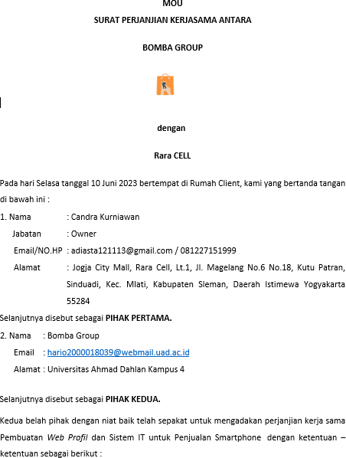

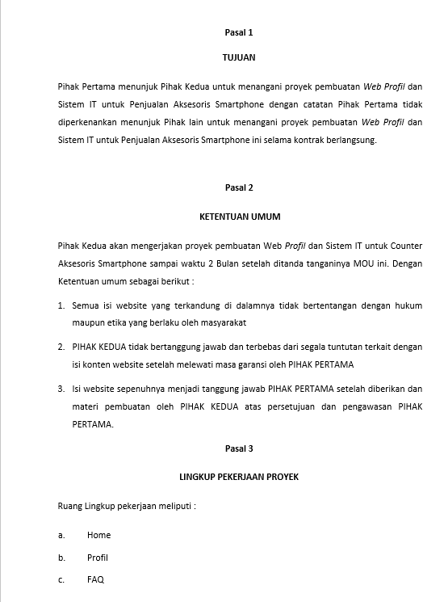

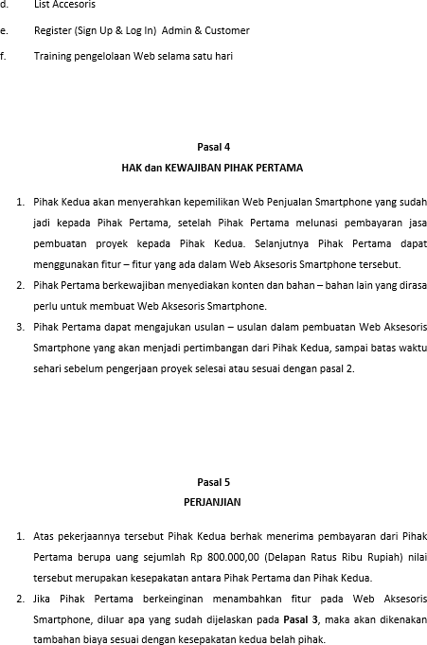

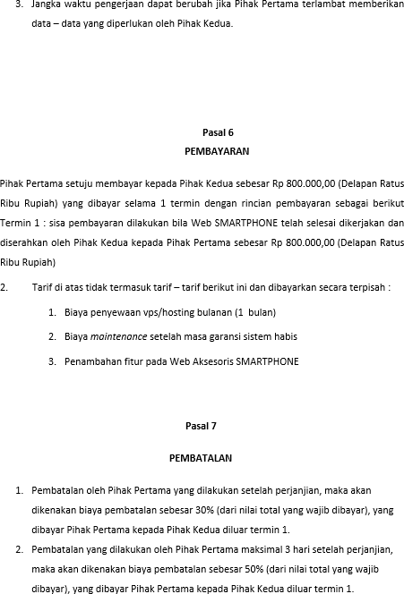

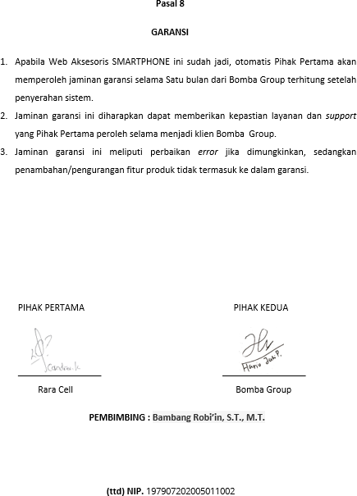

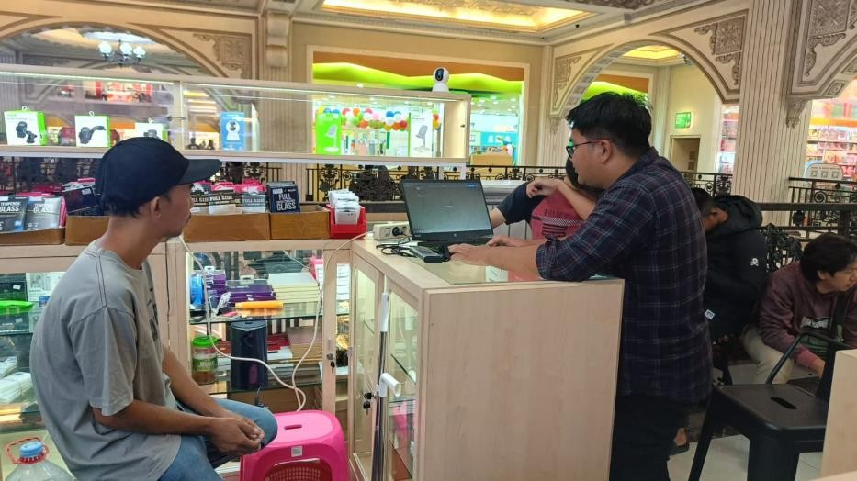
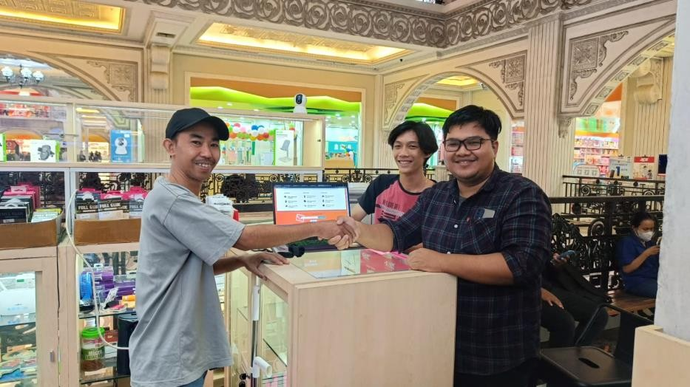
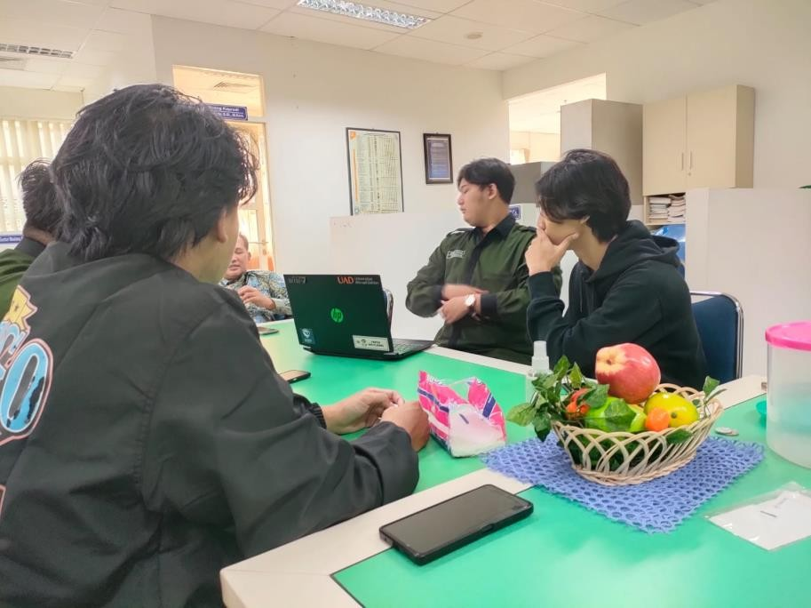
- Foto Kegiatan

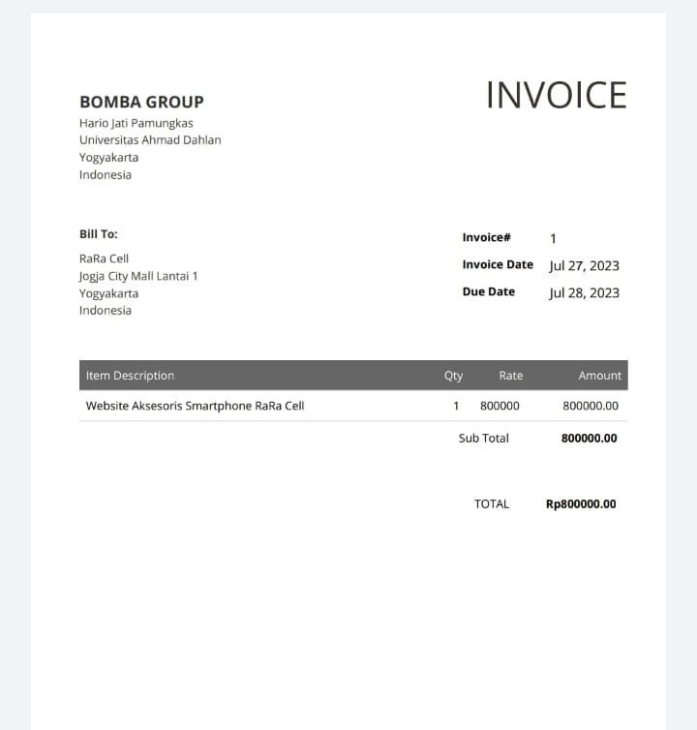

- Berita Acara

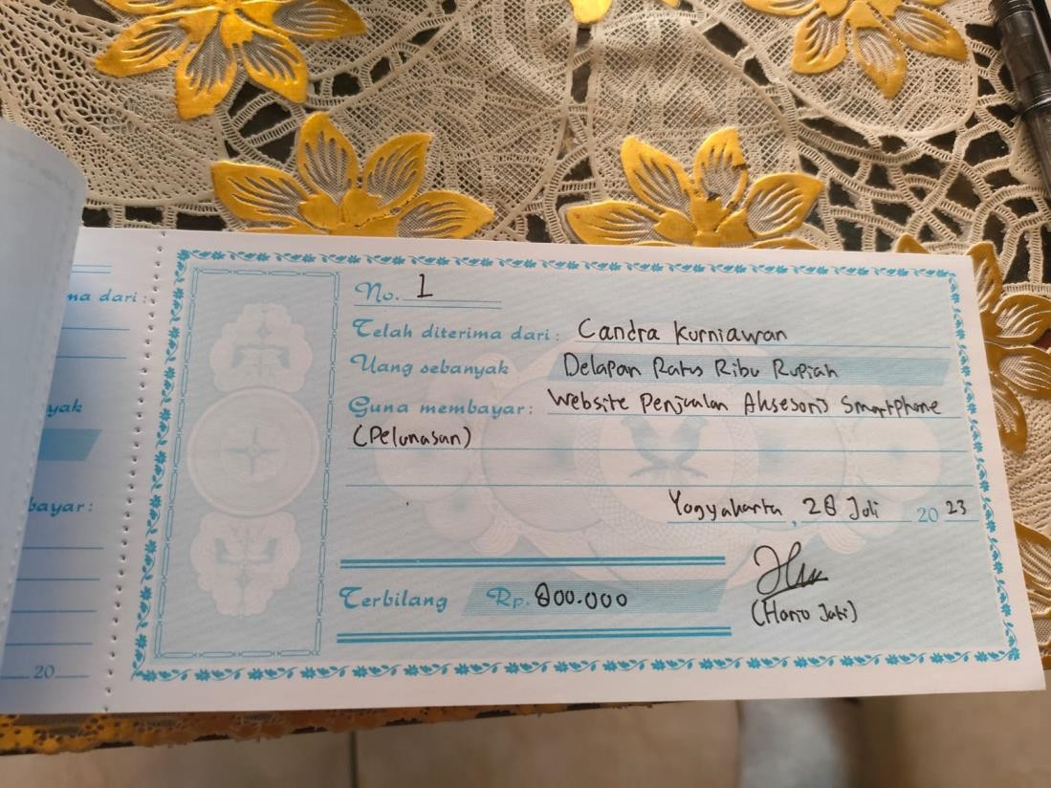
- Kwitansi

